Medieninformation

„İÇERDEKİLER“ („Die Eingelochten“)
Theatergruppe Levent KIRCA

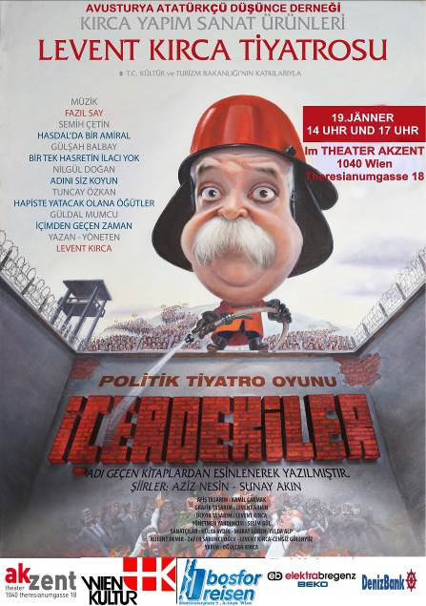
Levent Kırca ist seit Jahrzehnten ein Phänomen der türkischen Theaterszene. Er gilt in seiner Heimat als Großmeister des sozialkritischen Theaters und hat sich mit seinen unzähligen Auftritten auf diversen Bühnen des Landes einen großen Namen als Komödiendarsteller gemacht, der seine Zuseher beim Lachen zum Nachdenken animiert.

Sein aktuelles Theaterstück „İÇERDEKİLER“(„Die Eingelochten“) handelt von Journalisten, Universitätsprofessoren, Schriftstellern, Parteivorsitzenden und Offizieren, die in ihrer Heimat von einem intriganten politischen System zu Unrecht eingekerkert wurden. Er thematisiert die völlig skrupellosen Mächtigen unserer Zeit, die alle „aus dem Weg räumen“, welche ihnen bei der Verwirklichung ihrer schmutzigen Pläne im Weg stehen. Er zeigt ihre Machenschaften, wie sie die Demokratie unterwandern und nicht nur die Exekutive, sondern auch das Rechtsystem völlig unter ihre Kontrolle gebracht haben.
© Archiv Theater Akzent

Das Stück berührt unsere Gefühle auf eine sehr dramatische Art und Weise und spricht dabei zugleich Verstand und Gewissen an.

Regie | Levent Kırca und Selim Gül
Inszenierung | Levent Kırca
Musik | Fazıl Say
Produktion | Oğulcan Kırca
mit: Levent Kırca, Hülya Aydın, Bülent Demir, Murat Gören, Yelda Alp, Zafer Sabuncuoğlu, Cengiz Güleryüz

Termin: 19. Jänner 2014
Beginn: 14.00 und 17.00 Uhr
Preise: Euro 35,-/25,-

Kartenvorverkauf: 01/208 96 63 oder 0681/81655829
Pressebetreuung
Mag. Michaela Wurzenberger | michaela.wurzenberger@akzent.at | 01/501 65/3310

Pressefotos in 300dpi und –texte für Ihre Ankündigung stehen auf unserer Website www.akzent.at in unserem Pressebereich zur Verfügung.

